

# Система за пожароизвестяване

Изработил: Николета Русева

Git hub: https://github.com/NRRuseva21/IT-Kariera_Ptoject.git

**Contents**

Система за пожароизвестяване 1

1. Описание на проекта 3

2. Електрическа схема 3

3. Списък със съставни части 4

4. Сорс код – описание на функционалността 4

5. Заключение 5

# Описание на проекта

Проектът представлява система за мониторинг на сензорни данни чрез Arduino платка и компютърно приложение, разработено на Java. Arduino частта събира данни (например температура, влажност, и др.) и ги изпраща чрез сериен порт към компютъра. Java приложението получава, анализира и визуализира тези данни в реално време.

# Електрическа схема

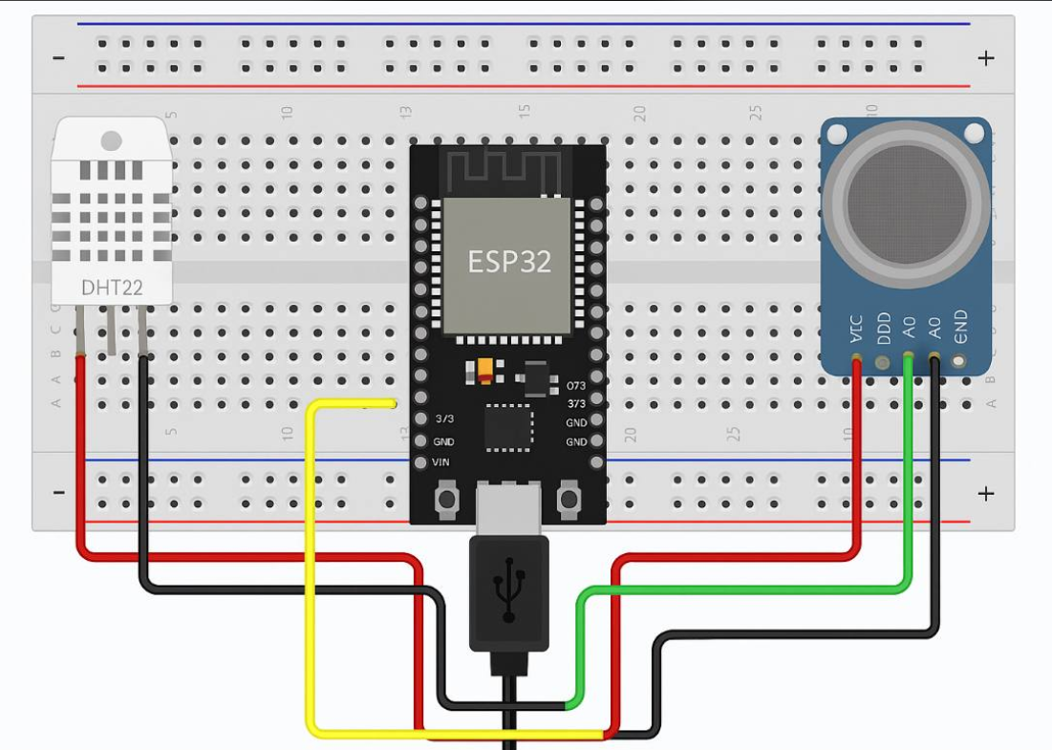

# Списък със съставни части

|  |  |  |
| --- | --- | --- |
| № | Част | Колочество |
| 1 | ESP | 1 |
| 2 | Температурен сензор (DHT22) | 1 |
| 3 | Сензор за дим (MQ-2) | 1 |
| 4 | Свързващи кабели (jumper) | 6 |
| 5 | USB кабел за ESP | 1 |
| 6 | Bread Bord | 2 |

# Сорс код – описание на функционалността

* 1. Arduino код (project.ino)
* **Чете стойности от сензора.**
* **Изпраща ги през сериен порт.**
* **Използва Serial.println() за форматиран изход.**
  1. Java код (ArduinoMonitorApp.java)
* **Свързва се към сериен порт.**
* **Чете данни от Arduino.**
* **Показва стойностите в графичен прозорец.**
* **Обновява визуално в реално време.**

# Заключение

Проектът демонстрира успешно комуникация между хардуерна и софтуерна част, както и визуализация на реални данни. Той е подходящ за основи на IoT и мониторинг системи.